编译系统课程实验报告
实验1：词法分析
姓名 | 王翰坤 |  | 院系 |  | 计算学部 |  |  | 学号 |  |  | 1183710106
任课教师 |  | 单丽莉 |  |  |  | 指导教师 | 单丽莉
实验地点 |  | 格物楼207 |  |  |  | 实验时间 | 4月17日
实验课表现 |  | 出勤、表现得分 |  |  |  | 实验报告  得分 |  |  | 实验总分
 |  | 操作结果得分
一、需求分析 |  |  |  |  |  |  |  |  |  | 得分
设计实现类高级语言的词法分析器，基本功能如下：
- 能识别以下几类单词：
  - 标识符（由大小写字母、数字以及下划线组成，但必须以字母或者下划线开头）
  - 关键字（①类型关键字：整型、浮点型、布尔型、记录型；②分支结构中的if和else；③循环结构中的do和while；④过程声明和调用中的关键字）
  - 运算符（①算术运算符；②关系运算符；③逻辑运算）
  - 界符（①用于赋值语句的界符，如 = ；②用于句子结尾的界符，如 ; ；③用于数组表示的界符，如 [ 和 ]；④用于浮点数表示的界符 . ）
  - 常数，包括无符号整数（含八进制和十六进制数）、浮点数（含科学计数法）、字符串常数等。
  - 注释（/*……*/ 形式）
- 能够进行简单的错误处理，即识别出测试用例中的非法字符。程序在输出错误提示信息时，需要输出具体的错误类型（即词法错误）、出错的位置（源程序行号）以及相关的说明文字，其格式为：
Lexical error at Line [行号]: [说明文字].
说明文字的内容没有具体要求（例如：非法字符），但是错误类型和出错的行号一定要正确，因为这是判断输出错误提示信息是否正确的唯一标准。
（3）系统的输入形式：要求能够通过文件导入测试用例。测试用例要涵盖“实验内容”中列出的各类单词。
（4）系统的输出形式：打印输出测试用例对应的token序列。
二、文法设计 |  |  |  |  |  |  |  |  |  | 得分
- 标识符。正则表达式为
(_[a-zA-Z])(_[a-zA-Z][0-9])*
DFA状态转移图为
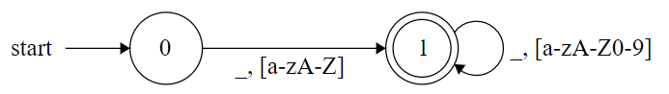
- 关键字。关键字有if，else，while，do，struct，return，true，false；数据类型有int，float，bool和string。
- 运算符。支持算术运算（加法+，减法-，乘法*，除法/，模%）、关系运算（等于==，大于>，小于<，大于等于>=，小于等于<=，不等于!=）、逻辑运算（与&&，或||，非!）和位运算（与&，或|，非~，异或^）。
- 界符。支持赋值号=，分号; ，左方括号[ ，右方括号] ，左花括号{ ，右花括号} 。
- 数字常数。支持整数、浮点数、科学计数法、八进制数和十六进制数。
十进制整数正则表达式为
0|([1-9][0-9]*)
八进制整数正则表达式为
0[0-9]*
十六进制整数正则表达式为
0(x|X)[0-9|a-f|A-F]+
一般浮点数正则表达式为
[0-9]*.[0-9]+
科学计数法正则表达式为
[0-9]*.[0-9]+(e|E)[0-9]+
将以上情况合成为一个DFA，即得
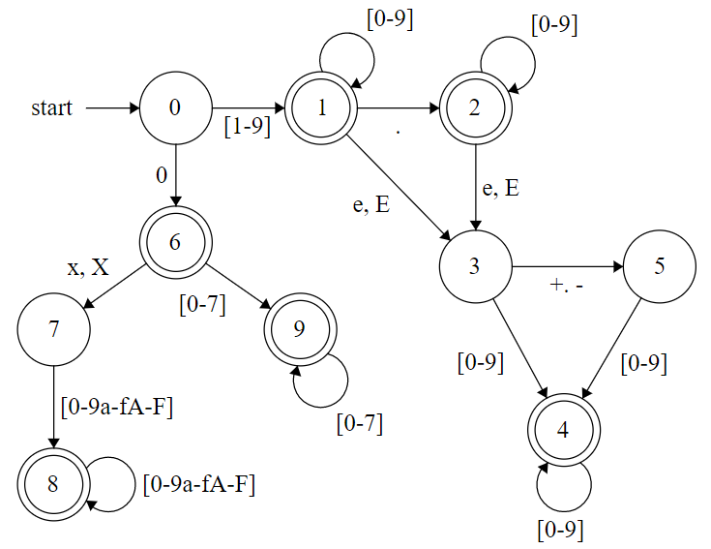
- 字符串常量。支持ASCII字符集中的可打印字符组成的字符串，支持反斜杠\开头的转义字符引用。正则表达式为
"[(\\{转义字符}){非转义字符}]*"
DFA状态转移图为
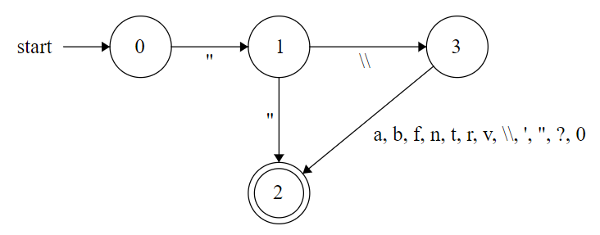
- 注释。支持 /*……*/ 形式的注释。DFA状态转移图为
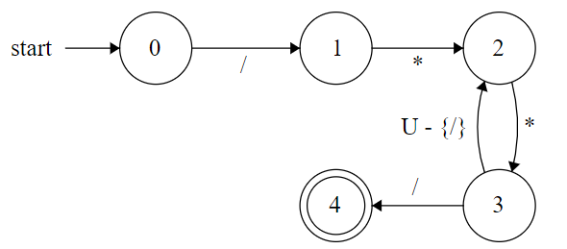
三、系统设计 |  |  |  |  |  |  |  |  |  | 得分
项目的JavaDoc文档在javadoc目录下（用浏览器打开javadoc/index.html即可）。
- 系统概要设计。项目类图如下图所示
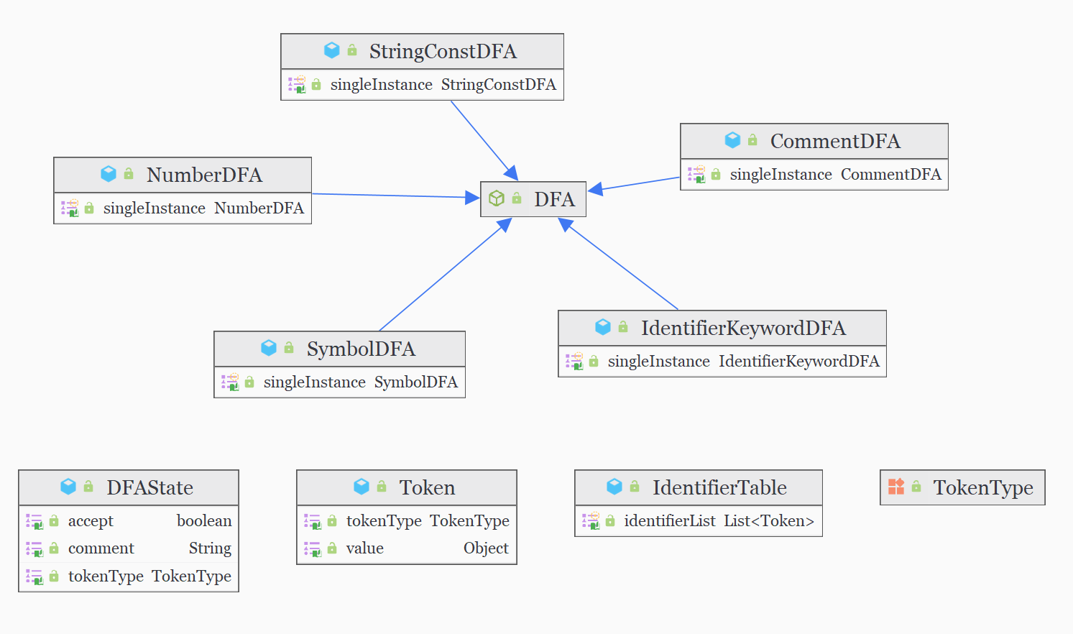
  - package dfa中包含了DFA类、DFA状态类和各个具体DFA类。
DFA是一个抽象类，被NumberDFA、CommentDFA和SymbolDFA等具体DFA类继承。每个具体DFA类都包括若干个状态及状态之间的转移。这个包中各个类的说明如下图所示。
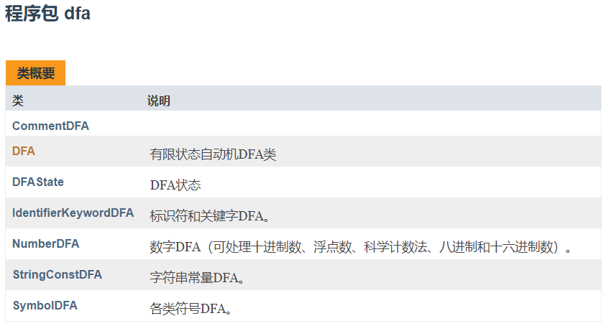
  - package token中包含了Token类、Token类别枚举类、标识符表类和一个辅助方法类。
Token类实现了词法分析的最小单元token，包括两个属性：token类别和token值。标识符表类IdentifierTable用于储存和标记词法分析时所识别出的标识符。这个包中各个类的说明如下图所示。
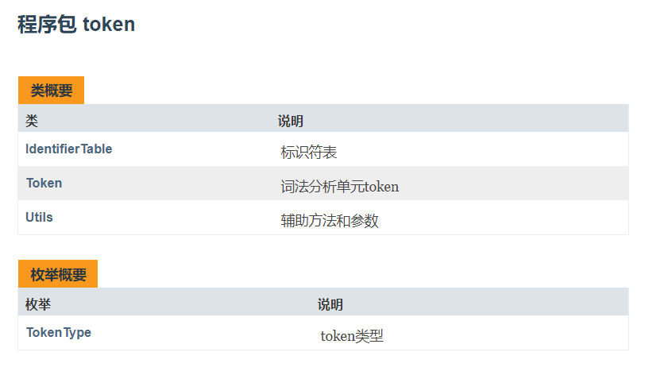
- 系统详细设计。
  - 核心数据结构设计。
    - DFAState类。一个DFA状态有如下属性：
- walkMap：存储转移边和后继状态
- isAccept：本状态是否是接受状态
- tokenType：以本状态结束的token的类别
- legalEndChars：合法终结字符集
这里的关键设计是legalEndChars，它仅在接受状态中有效。它的含义是，“当且仅当下一个输入字符是该集合中的字符时，当前token能被合法地分割”。之所以要加入这个设计，是为了增加词法分析器的鲁棒性，并实现功能模块化前提下的“尽早报错”。
例如，对于123.123.123这样一个非法输入，读入到第二个界符.时，如果不用合法终结字符的方法进行判断，词法分析器就会分割出浮点数123.123，界符.和整数123共三个token并直接交付给语法分析器，不报错。这个流程虽然不违反词法分析器的功能设定，但终究没有做到“物尽其用”，延迟了报错时间。而如果用合法终结字符集的方法，先设定好数字DFA中浮点数状态（即之前数字DFA图中的状态2）的合法终结符集（集合中当然不包括界符.），等到读入到第二个界符.的时候，DFA就能判断出当前无法分割，直接报错。
该类的文档页面如下图所示。
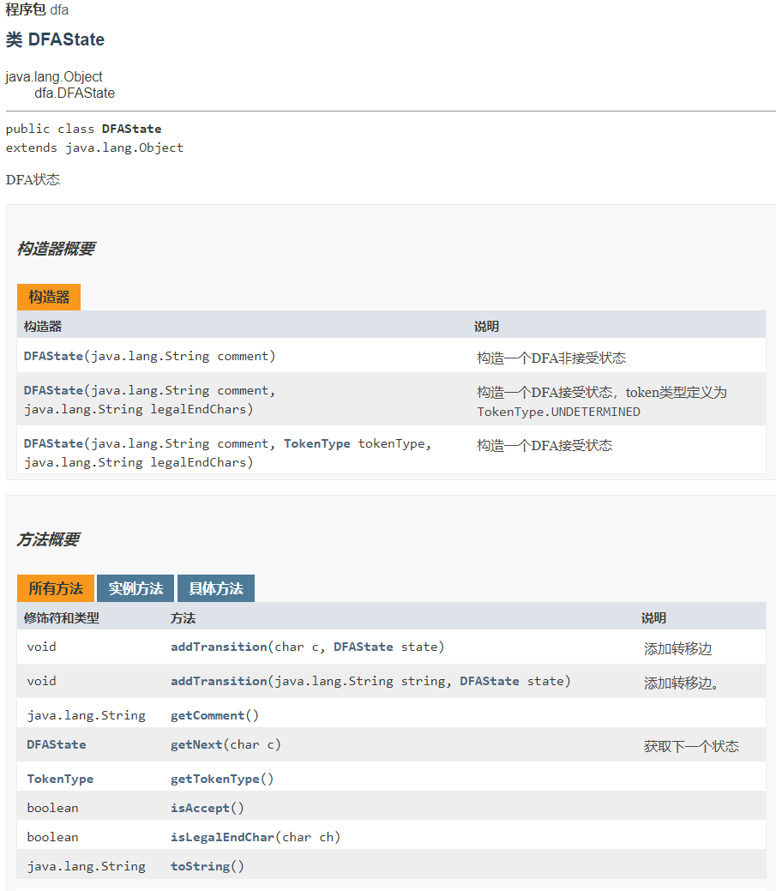

    - DFA类。一个有穷状态自动机DFA类有如下属性：
- startState：开始状态
- stateNumber：状态数
- states：状态数组
DFA类中用数组存储状态。该类的核心方法是walk，原型为
public Pair<Integer, Token> walk(String line, int startPos)
它的作用是输入字符串，模拟DFA转移，匹配策略是贪心地尽量往后拓展。具体来说就是，从字符串line的第startPos个字符开始输入，DFA从初始状态开始转移，在所达到的最远位置处分割为一个合法token。然后，程序会调用analyze方法（用于分析该token的类型和值）。最后，walk方法返回的就是分割位置和Token的二元组；如果匹配结果为失败，返回的Token为空（null）。
DFA类的主要方法及说明如下表所示。
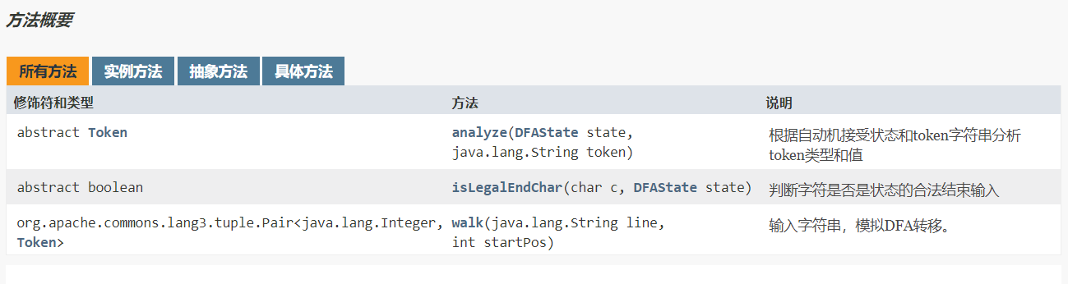
核心方法walk的流程图如下所示。
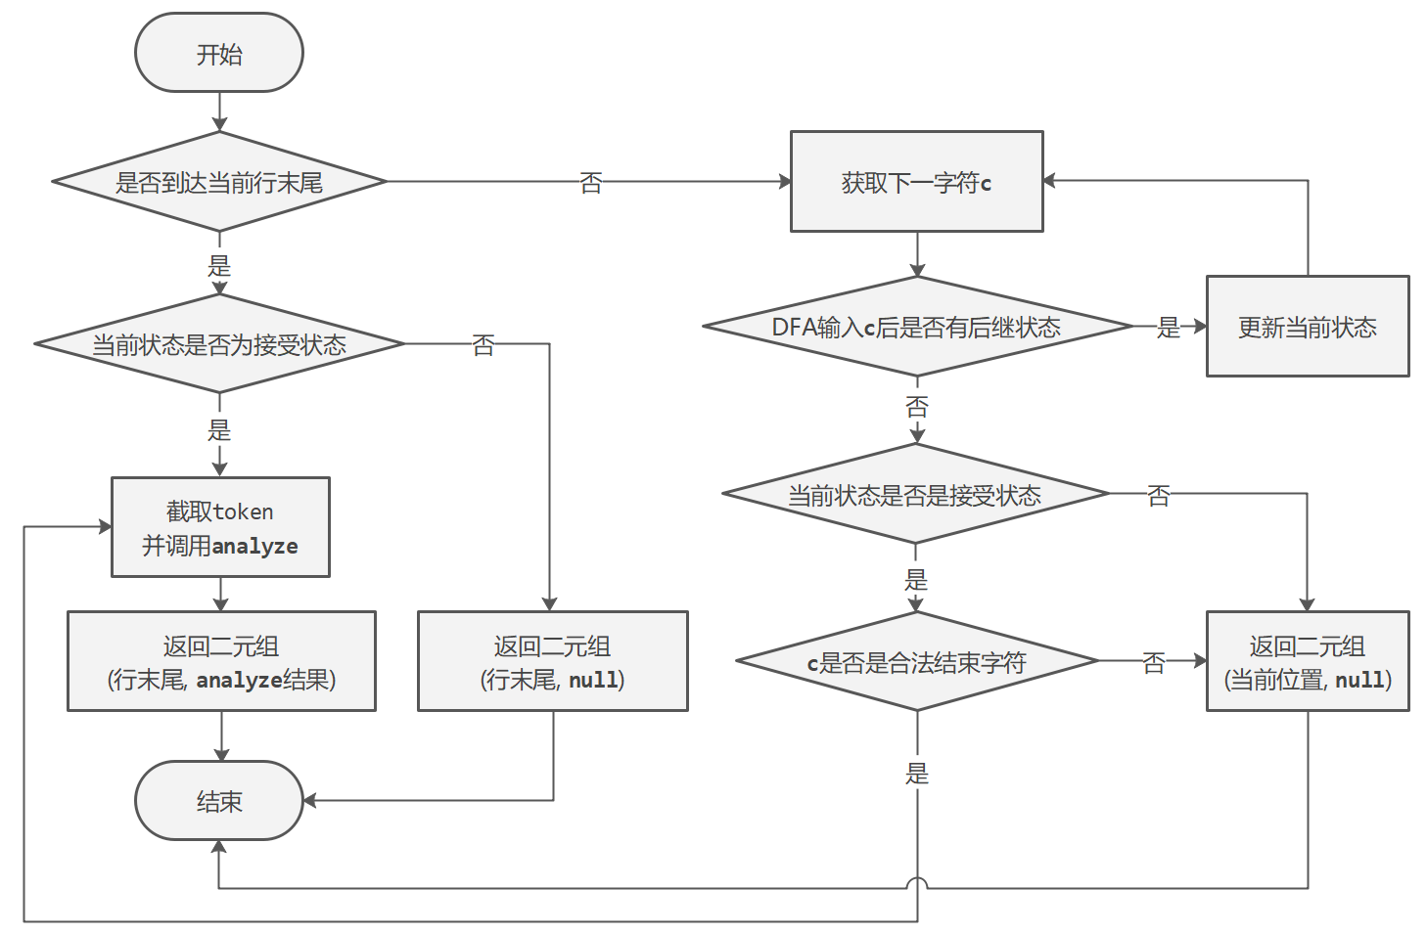
    - NumberDFA、SymbolDFA和CommentDFA等具体DFA类。它们继承DFA抽象类，构造自己的DFA状态和转移，设置初始状态，并重写基类的analyze等方法。
此外，为确保每个DFA都是唯一的，这些抽象类都采用了单例模式，即将构造方法的权限设置为private，仅允许用静态方法getSingleInstance用于获取该类的唯一实例。
    - Main类中的main方法用于读入文件、调用package dfa中的接口进行词法分析并输出分析结果。
核心方法main的程序流程图如下所示。
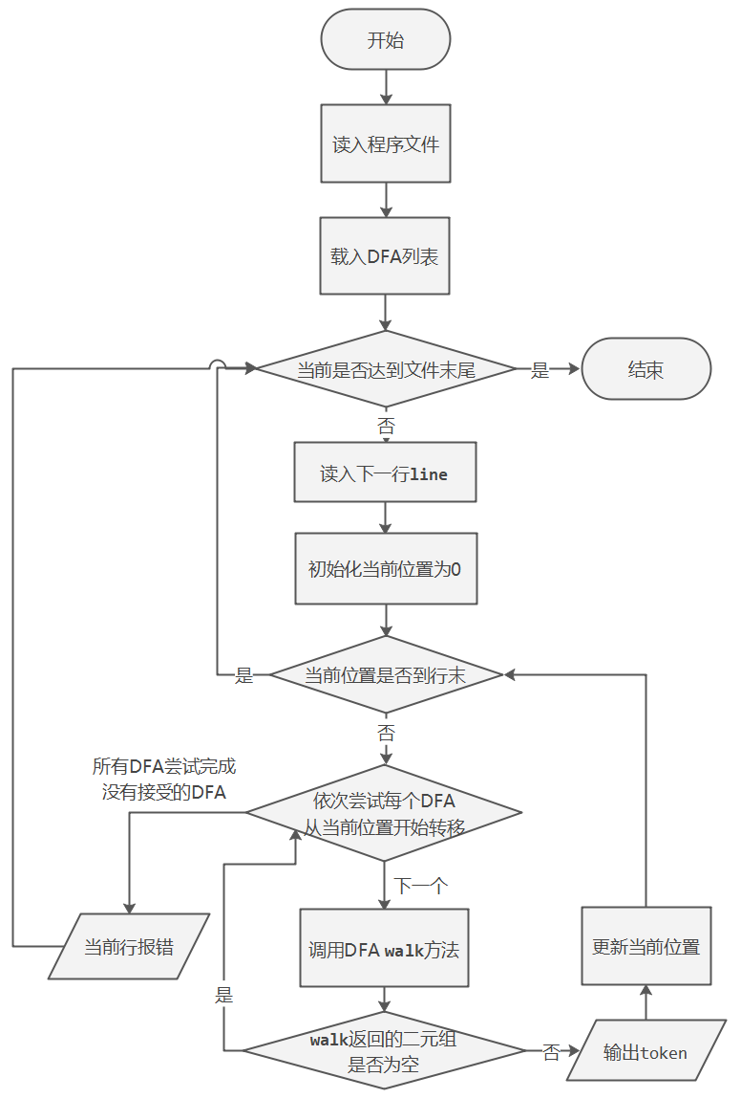
四、系统实现及结果分析 |  |  |  |  |  |  |  |  |  | 得分
- 遇到的最主要问题是确定词法分析器的功能范围。
例如，如果输入123.123.123，词法分析器是否需要报错呢？我的考量是报错。因为这样完善了词法分析器的分词策略，而且提早了报错的时间。
但这样做也有缺点：一是增加了词法分析器和语法分析器的耦合性，二是增加了词法分析器的复杂度。权衡之后，我选择采用报错。如果在之后的实验中发现不如完全交给语法分析器，就删去这一功能。
- 对于以下程序，
int main() {
int x=sqrt(a[0x100]);
float y = 123.123.123;
float z = 1.23e+12;
for (int i=0;i<=123;i=i+1){
if(x==1)
x=2;
else
while (true) x=3;
}
printf("Hello World!\n");
return 0;
}
/* This is illegal comment *
/*This is legal comment.*/
词法分析器的输出结果如下表所示（顺序为第一列从上到下、第二列从上到下、第三列从上到下）。
(DT_INTEGER ,) | (KW_FOR ,) | (IDENTIFIER ,x)
(IDENTIFIER ,main) | (ROUND_LEFT ,) | (ASSIGNMENT ,)
(ROUND_LEFT ,) | (DT_INTEGER ,) | (CONST_INTEGER,2)
(ROUND_RIGHT ,) | (IDENTIFIER ,i) | (SEMICOLON ,)
(BEGIN ,) | (ASSIGNMENT ,) | (KW_ELSE ,)
(DT_INTEGER ,) | (CONST_INTEGER,0) | (KW_WHILE ,)
(IDENTIFIER ,x) | (SEMICOLON ,) | (ROUND_LEFT ,)
(ASSIGNMENT ,) | (IDENTIFIER ,i) | (CONST_BOOLEAN,)
(IDENTIFIER ,sqrt) | (LESS_EQUAL ,) | (ROUND_RIGHT ,)
(ROUND_LEFT ,) | (CONST_INTEGER,123) | (IDENTIFIER ,x)
(IDENTIFIER ,a) | (SEMICOLON ,) | (ASSIGNMENT ,)
(SQUARE_LEFT ,) | (IDENTIFIER ,i) | (CONST_INTEGER,3)
(CONST_INTEGER,256) | (ASSIGNMENT ,) | (SEMICOLON ,)
(SQUARE_RIGHT ,) | (IDENTIFIER ,i) | (END ,)
(ROUND_RIGHT ,) | (ADD ,) | (IDENTIFIER ,printf)
(SEMICOLON ,) | (CONST_INTEGER,1) | (ROUND_LEFT ,)
(DT_FLOAT ,) | (ROUND_RIGHT ,) | (CONST_STRING ,Hello World!\n)
(IDENTIFIER ,y) | (BEGIN ,) | (ROUND_RIGHT ,)
(ASSIGNMENT ,) | (KW_IF ,) | (SEMICOLON ,)
(DT_FLOAT ,) | (ROUND_LEFT ,) | (KW_RETURN ,)
(IDENTIFIER ,z) | (IDENTIFIER ,x) | (CONST_INTEGER,0)
(ASSIGNMENT ,) | (EQUAL ,) | (SEMICOLON ,)
(CONST_FLOAT ,1.22999996E12) | (CONST_INTEGER,1) | (END ,)
(SEMICOLON ,) | (ROUND_RIGHT ,) | (COMMENT ,This is legal comment.)
- 对于同一程序，错误分析报告为
Lexical error at Line 3: Cannot analyze at position 11
Lexical error at Line 14: Cannot analyze at position 1
- 程序输出和错误报告均符合预期。输出结果能够准确无误地实现分词并识别出token的类型和值；错误报告能够准确判断词法错误并给出错误位置。
指导教师评语：

日期：

